Písomný výstup pedagogického klubu

- Prioritná os | Vzdelávanie
- Špecifický cieľ | 1.1.1 Zvýšiť inkluzívnosť a rovnaký prístup ku kvalitnému vzdelávaniu a zlepšiť výsledky a kompetencie detí a žiakov
- Prijímateľ | Základná škola Sama Cambela, Školská 14, 976 13 Slovenská Ľupča
- Názov projektu | Zvýšenie kvality vzdelávania na ZŠ Sama Cambela v Slovenskej Ľupči
- Kód projektu ITMS2014+ | 312011R070
- Názov pedagogického klubu | 5.6.2. Pedagogický klub - čitateľské dielne s písomným výstupom
- Meno koordinátora pedagogického klubu | Mgr. Marcela Kramcová
- Školský polrok | február 2021 – jún 2021
- Odkaz na webové sídlo zverejnenia písomného výstupu | www.zsslovlupca.edu.sk

10.
Úvod:
Pri rozvíjaní čitateľskej gramotnosti je text základným zdrojom poznatkov. Na to, aby žiaci textom porozumeli, je potrebné viesť ich k osvojeniu si rôznych čitateľských stratégií a techník učenia sa, ktoré vedú k efektívnejšiemu a trvalejšiemu osvojovaniu si informácií. Čitateľské zručnosti sú potrebné už v škole, aby učenie pre deti bolo efektívne a zmysluplné. Táto kompetencia však ovplyvňuje aj uplatnenie absolventov v praktickom živote a na trhu práce. Nezanedbateľná je i práca s umeleckým textom, ktorý je potrebný pre rozvoj krásy duše. V záverečnej časti (február 2021 – jún 2021) činnosti klubu Čitateľské dielne sme sa venovali finalizácii metodických materiálov určených na rozvoj čitateľskej gramotnosti a nácvik čitateľských stratégií u žiakov 2. stupňa.
Stručná anotácia
Neobmedzený prístup k informáciám prostredníctvom prudko sa rozvíjajúcich technológií čoraz viac stavia do popredia potrebu vychovávať a vychovať kriticky mysliacich žiakov, ktorí bezpodmienečne neuveria všetkým dátam, ktoré sa k nim dostanú. Čítanie predstavuje pre žiakov nielen rozvoj emocionality, estetického cítenia či osvojovanie si učiva. Porozumenie textu predstavuje mimoriadnu úlohu vo vývine žiakov. Text prináša nové informácie, žiaci musia premýšľať a tiež spájať nové informácie s tými, ktoré už majú osvojené. Existuje viac efektívnych postupov, ktoré si žiaci môžu v rámci nácviku čitateľských stratégií osvojiť. Tieto nástroje im pomáhajú samostatne regulovať svoje čítanie a tiež porozumenie textu. Predpokladom je osvojenie si potrebných čitateľských stratégií, ktoré sa postupne stávajú čitateľskými zručnosťami. Žiak, ktorý ma osvojené čitateľské zručnosti, rád číta, vie pochopiť a analyzovať úlohy, stanoviť si ciele, rozoznáva typ a štruktúru textu.
Žiaci by mal vedieť rozlišovať, čo poskytuje text, kriticky ho hodnotiť, pracovať s textom, ktorý má pre nich neznámu formu i obsah, nájsť informáciu, dedukovať, ktoré informácie sú pri riešení úlohy podstatné a ktoré nie. Súčasťou čitateľských zručností je schopnosť urobiť podrobnú analýzu textu, zhodnotiť prečítaný text, dokázať porovnávať rozličné informácie v textoch s neznámym obsahom a netypickou formou. Aktivizujúce metódy tak u žiakov rozvíjajú schopnosť kritického a tvorivého myslenia, umožňujú čitateľovi efektívnejšie pracovať s textom, aktívne premýšľať.
Stretnutia pedagogického klubu Čitateľské dielne boli v tomto období zamerané na uplatnenie inovatívnych metód na rozvoj porozumenia textu:
- postup 5-4-3-2-1
- metóda PREZERAJ – PÝTAJ SA – PREČÍTAJ – ODPOVEDZ – ZOPAKUJ (Princípom metódy sú otázky, ktoré si žiak vytvorí sám a hľadá na ne odpovede.)
- štruktúrované čítanie (Žiaci čítajú po odsekoch, podľa pokynov učiteľa. Po prečítaní danej časti kladie učiteľ otázky žiakom, ktoré ich nútia zamýšľať sa nad významom textu. Po čiastkových otázkach nasledujú zhrňujúce otázky a záverečná reflexia. Pri záverečnej reflexii môžeme použiť diskusiu alebo aj metódu voľného písania.)
- metodiky INSERT (Žiaci vlastnými slovami zaznamenajú, čo sa naučili, dozvedeli. Učiteľ dohliada a koriguje systém zápisu, jeho schému a obrazovú náplň. Takýto spôsob vedie žiakov ku kritickému spracúvaniu textu – učí ich pracovať s informáciami, zapisovať kľúčové slová, body, využívať mentálne mapovanie, farebnosť.)
- čitateľskej stratégie KWL (What you Know – what you Want to know – what you Learned = čo o téme už viem, čo by som chcel vedieť, čo som sa naučil ) Táto stratégia podporuje aktívne učenie sa, dá sa využiť v rôznych vyučovacích predmetoch a podporuje kritické myslenie a interakciu žiak – učiteľ. Je vhodná na aktivizáciu doterajších vedomostí a skúseností žiakov a zároveň na vzbudenie záujmu o čítanie.
- čitateľskej stratégie RAP (Zameriava sa na schopnosť žiaka porozumieť hlavným myšlienkam čítaného textu. Žiak pracuje na dvoch úrovniach, pretože musí otázku sformulovať a zároveň predvídať odpoveď na otázku. Správna formulácia otázok ho mení s pasívneho recipienta textu na aktívneho čitateľa.)
- „kreatívne mapovanie textu“ (Využíva na znázornenie obsahu obrázky, čím uľahčuje pochopenie toho, ako sú informácie organizované. Vytváranie obrázkovej mapy podnecuje tvorbu asociácií medzi novými a existujúcimi informáciami. Grafické usporiadanie pojmov a faktov uľahčuje porozumenie a zapamätanie čítaného textu.)
V neposlednom rade je dôležité, aby žiak vedel správne (kriticky) zhodnotiť informácie, pochopiť ich a spracovať, t.j. osvojiť si sebaregulačné postupy pri práci s textom a riadiť svoje učenie. Kritické čítanie znamená pozorné, aktívne, analytické čítanie. Kritické myslenie zahŕňa reflexiu hodnovernosti toho, čo sme čítali s ohľadom na predchádzajúce vedomosti a porozumenie sveta. Pokiaľ text hodnotíme, nemali by sme skresľovať skutočné znenie alebo zmysel napísaného. Kritický čitateľ podporuje, resp. nepodporuje tvrdenia autora textu, ponúka argumenty a jednotlivé informácie prepája.
Kľúčové slová
Čitateľská gramotnosť, čitateľské stratégie, porozumenie textu, postup 5-4-3-2-1, Prezeraj – Pýtaj sa –Prečítaj – Odpovedz – Zopakuj, štruktúrované čítanie, INSERT, kritické čítanie, kritické myslenie, zápis učiva, stratégia KWL, stratégia RAP, kreatívne mapovanie textu, obrázková mapa, analytické čítanie, interpretácia textu, zbierka textov,
Zámer a priblíženie témy písomného výstupu
Písomný výstup členov klubu Čitateľské dielne obsahuje pracovné listy s textami a úlohami na porozumenie textu s využitím rôznych inovatívnych metód. Pri výbere textov sme sa zamerali na to, aby texty žiakov upútali po obsahovej stránke a boli im veku primerané. Niektoré korešpondovali s učivom preberaným na vyučovacích hodinách, iné mali praktické zameranie. Boli žánrovo pestré a rôznorodé (klasická literatúra, populárno-náučné texty, literatúra faktu....), podporovali rozvoj medzipredmetových vzťahov. V písomnom výstupe sú zahrnuté aj ukážky žiackych prác s využitím aktivizačných metód na rozvoj čitateľskej gramotnosti.
Jadro:
Popis témy/problém
Práca s textom podľa postupu 5-4-3-2-1 je základom pracovného listu, v ktorom sú použité dva texty s podobnou tematikou. Prvý jednoduchší, s menším počtom informácií, druhý obsiahlejší s novými, pridanými informáciami. Žiak si najprv prečíta prvý text, ktorý obsahuje nejakú novú informáciu. Po prečítaní dáme žiakom ďalší text, ktorý má podobný obsah. Úlohou žiakov je zistiť, ktoré informácie sú totožné v obidvoch textoch a ktoré sú uvedené ako nové v druhom texte.
Najprv si žiak prečíta text a potom z neho získava nasledujúce informácie: 5 nových informácií, 4 informácie, ktoré sa týkajú hlavnej myšlienky textu, 3 nové slová, ktoré našiel v texte, 2 informácie, ktoré už poznal, 1 vec, na ktorú nenašiel v texte odpoveď.
Text č. 1
3D tlačiareň je zariadenie, ktoré dokáže podľa digitálneho modelu alebo fyzickej šablóny vytlačiť trojrozmerný objekt. Čo sú filamenty, ako vlastne 3D tlačiareň funguje, aké varianty sú k dispozícii a na čo si dať pri výbere pozor? Poradíme vám v texte nižšie.
Na čo sa hodí 3D tlačiareň?
3D tlačiareň nachádza široké využitie v domácnosti, dielni či výrobni. Už dávno neplatí, že po jej kúpe bude vaša peňaženka zívať prázdnotou. 3D tlačiareň pre začiatočníkov alebo do domácnosti dnes vyjde na pár stoviek eur.
3D tlačiareň pre domácnosti vyrobí dekorácie, hračky, obuv k bazénu alebo napríklad záhradné príslušenstvo.
3D tlačiareň pre profesionálov je väčšia a drahšia. Používa sa na výrobu obalov či zdravotníckych pomôcok.

Text č. 2
3D tlačiareň pre domácnosť alebo domáceho majstra je dostupná už od 200 eur. Na pokročilé modely pre drobných podnikateľov si pripravte aspoň 500 eur. Tie najlepšie 3D tlačiarne s veľkými zásobníkmi a vysokou presnosťou vás budú stáť niekoľkonásobok obstarávacej ceny za 3D tlačiareň pre domácich majstrov a malé dielne.
3D tlačiareň je dostupná v rôznych spracovaniach. Tie sa od seba líšia stavbou, veľkosťou, ale predovšetkým spôsobom tlače. Najčastejšie sú dostupné FDM či SLA 3D tlačiarne. V čom sa jednotlivé varianty líšia?
3D tlačiareň FDM (FFF) funguje na základe tavenia filamentu (náplne) a jeho následnej distribúcii pomocou trysky. Tento typ patrí medzi najrozšírenejšie. Aké má 3D tlačiareň FDM výhody a nevýhody?
Ideálna voľba, ak hľadáte lacnú 3D tlačiareň.
Kompatibilná 3D tlačiareň FDM so širokým radom filamentov.
V porovnaní s SLA tlačou je FDM zvyčajne rýchlejšia.
Produkuje predmety s rôznymi povrchovými úpravami.
Nižšia presnosť 3D tlačiarne FDM.
SLA 3D tlačiareň využíva fotoreaktívnú živicu a laser alebo LED diódy. Živica sa najprv naleje do nádoby, v ktorej ju potom ožaruje laser alebo LED diódy. Svetelné lúče zapríčiňujú stvrdnutie materiálu, čím postupne vzniká požadovaný model.

Filamenty čiže tlačové struny, sú vyrábané z rôznych materiálov. Použitý materiál ovplyvňuje flexibilitu, odolnosť a ďalšie vlastnosti budúceho 3D projektu.
UV resin je živica reagujúca na svetlo. Používa sa najmä pre SLA 3D tlačiarne a je k dispozícii v rôznych farebných spracovaniach a s odlišnou úrovňou tvrdosti a flexibility.

- Žiak si najprv prečíta prvý text, ktorý obsahuje nejakú novú informáciu.
- Po prečítaní dáme žiakom ďalší text, ktorý má podobný obsah. Úlohou žiakov je zistiť, ktoré informácie sú totožné v obidvoch textoch a ktoré sú uvedené ako nové v druhom texte.
Jadro postupu Prezeraj – pýtaj sa – prečítaj – odpovedz – zopakuj tvoria otázky, ktoré si žiak vytvorí sám a hľadá na ne odpovede. Potom si ich ešte zopakuje, aby si lepšie zapamätal nové informácie. Vo fáze PREZERAJ, si žiak prezerá len nadpisy a podnadpisy, príp. úvod a záver textu. Vo fáze PÝTAJ SA, žiak tvorí otázky pretvorením nadpisov. Vo fáze PREČÍTAJ, žiak číta text so zameraním na otázky, ktoré si sám vytvoril v predchádzajúcom kroku. Nasleduje fáza ODPOVEDZ. Tu žiak odpovedá na dané otázky na základe textu. No a pri kroku ZOPAKUJ žiak odpovedá na každú otázku, pričom učebnicu má zatvorenú.

Otázky pre žiakov:
- Prečítaj si hlavný nadpis a podnadpis článku a pokús sa z nich vytvoriť otázky korešpondujúce s ich obsahom.
- Prečítaj si text a povedz, či si našiel odpovede na svoje otázky. Odpovede v texte označ.
- Nové informácie prezentuj spolužiakom.

Bratislavské mosty cez Dunaj
V Bratislave máme v súčasnosti 5 mostov cez rieku Dunaj.

Prístavný most - dvojpodlažný most, kde je horná doska pod diaľnicou unikát. Ide o plávajúcu mostovku. Tato železobetónová doska je vlastne most na moste a je uložená prostredníctvom ložísk na hlavné nosníky. Most bol otvorený 1985 a je dlhý približne 600 m.

Most Apollo - ide o oblúkový most. Otočenie hlavného poľa Mosta Apollo z brehu na podporu v toku Dunaja je dodnes svetový unikát (vzhľadom na veľké rozpätie poľa 231 m a s tiažou vyše 5000 ton). Most bol otvorený v roku 2005. Autor tohto diela (Maťaščík) obdržal viacero cien doma aj v zahraničí (napr. cena od Americkej komory stavebných inžinierov OPAL Award). Most je tvorený oblúkom, na ktorý sú pripevnené približne rovnobežné závesné oceľové laná, ktoré držia mostovku.

Starý most - pôvodný most bol postavený v r. 1890 (výstavbu riadili talianski mostní odborníci). V roku 1945 ho ustupujúci nacisti vyhodili do vzduchu, Československá armáda v spolupráci s československými inžiniermi obnovili most za neuveriteľných 5 mesiacov a 17 dní. Krátkosť obnovy vyplývala z potreby využitia zopár rokov, most však vydržal vyše 60 rokov. Novy Starý most otvorili iba v máji 2016 pre cyklistov a peších, električkovú trať o 3 mesiace neskôr. Projektant (Maťaščík) vytvoril 12 variantov tohto mosta. Nakoniec sa zohľadnil pôvodný vzhľad, čím sa podporil vzťah Bratislavčanov k pôvodnému Starému mostu.

Most SNP - nemá ani jeden pilier v toku Dunaja. Ide o jednopylónový, oceľový, cestný, zavesený most. Atrakciou je reštaurácia na pylóne vo výške 85m, dnes populárne UFO. Otvorený bol v roku 1972 a dodnes má významné miesto medzi mostami vďaka jeho konštrukčnom systéme, modernom riešení detailov a originálnemu spôsobu výstavby. Autormi mosta boli Lacko, Kušnír, Tesár, Slamen.

Most Lafranconi - tento betónový most má rozpätie najdlhšieho poľa 174m (vo svete býva dĺžka tohto poľa do 150 m) a hlavné trámy majú hrúbku iba 30 cm. Otvorený bol v roku 1991.

Bratislavské mosty a ich využitie (počet áut za deň v roku 2015)
Názov mosta | Rok otvorenia | Intenzita automobilovej dopravy
Starý most | 1890/1945/2016 | -
Most SNP | 1972 | 40 000
Prístavný most | 1983 | 120 000
Most Lafranconi | 1992 | 80 000
Most Apollo | 2005 | 47 000

Zdroj: http://www.kvhk.sk/sk/pre-stredne-skoly/bratislavske-mosty-cez-dunaj

Pri riadenom (štruktúrovanom) čítaní učiteľ rozdelí text na niekoľko častí a pripraví k nim vhodné otázky, na základe ktorých vedie v prestávkach čítania rozhovor so žiakmi. Pred každou nasledujúcou časťou vytvárajú žiaci predpovede o jej obsahu a potvrdzujú ich dôkazmi z už prečítaných častí. Predvídanie podnecuje zvedavosť, aktívne čítanie a pozornosť. Záznam žiaka môže mať formu tabuľky v tejto štruktúre: Čo si myslíte, že sa stane? Aký máte dôkaz? Čo sa skutočne stalo? Kľúčovou je etapa, v ktorej žiak vyhodnocuje svoje učenie porovnaním s tým, čo vedel na začiatku vyučovacej hodiny, resp. pred čítaním textu. Hlavným zámerom tohto postupu je sprevádzať žiaka tak, aby sme mu pomohli textu porozumieť.
sci-fi poviedka Planéta zimy (zdroj: scifi.sk)
Ema vyzerala cez malé okrúhle okienko a obdivovala výhľad na novú planétu.
„Toto je najšťastnejší deň, môjho života!“ Vykríkla nahlas, akoby to niekoho zaujímalo. Ostatní cestujúci sa len triasli na sedadlách, nie len vďaka silným turbulenciám ktoré zmietali ich vesmírnu loď.
„Ešte vydrž. Môže byť aj posledný,“ z vedľajšieho sedadla sa ozval Bjorn a kŕčovito zatínal prsty zo operadiel.
„Verím, že to bude šťastné pristátie. Čakala som na to roky. Toto je náš nový začiatok. Na zlé veci ani nemysli.“ Poklopkala si na sklo prilby pre šťastie. Loď klesala k zemi a pod ňou sa začínal vykresľovať obrys krajiny. Postupne sa dali rozoznať viaceré prírodné útvary. Planéta VL 602 bola červená, prašná a nehostinná. Kolonizátori na nej už stihli zapracovať. Teraformačné stroje sa leskli v silnej žiare cudzieho slnka.
„Pozri,“ ukazovala von okienkom, „už tam budeme. Nemáš sa čoho báť. Konečne sa uvoľni ty bojko.“
Otázka: Bude to šťastné pristátie?
Bjorn jedným okom zaškúlil na okienko a pritiahol sa k nemu, aby mal lepší výhľad. Skutočne už boli len niekoľko metrov od pristávacej platformy. Ani si nevšimol, kedy sa let stabilizoval a vyhladil. Pozrel Eme do očí: „Chvála... Myslíš, že tu majú boha? Alebo s nami prišiel ten náš?“
„Ale prosím ťa. Nebuď ako malý.“ Nechcela sa nechať zaviesť do toho typu konverzácie. Nie teraz, nie tu. Pristátie bolo hladké. Všetko bolo presne také, ako si to Ema vysnívala. Zakotvená loď otvorila príklop. Platforma mala dlhočizné a trochu strmé schody, takže zostupovať museli po jednom. Teraformačné stroje v diaľke vypúšťali do atmosféry dýchateľný vzduch. Pár ľudí si svoje helmy ponechalo na hlavách. Ema si svoju zložila hneď pri výstupe. Krátke hnedé vlasy jej viali v čerstvo vyrobenom vzduchu. Vzala si svoj batoh a začala schádzať schodiskom. Vôňa ovzdušia bola nádherná. Určite do vzduchu niečo primiešali. Lode z ich flotily pristávali na všetkých okolitých plošinách.
Na starú planétu prišiel nový život. Slnko sa začínalo strácať a neďaleko ich skupinku čakal odvoz. Ponáhľali sa z jedného prostriedku rovno do ďalšieho. Boli varovaní pred nočnými teplotami. Bolo nevyhnutné doraziť k mechabunkrom v čo najkratšom čase.
Otázka: Z čoho sa skladá vzduch, ktorý dýchame? Akým procesom vzniká kyslík? Nájdi na internete stroje, ktoré vyrábajú kyslík? Pri akých povolaniach potrebuje človek prilbu a dýchací prístroj?
Ema vzala Bjorna za ruku a ťahala ho za sebou ako dieťa ťahá dospeláka za dobrodružstvom.
Opadol z neho strach, zdravý rešpekt si však ponechal. Uvoľnil sa ale natoľko, aby si to s ňou spoločne užíval. Obetovali toho toľko. Inde by už mohli byť svoji. Už mohli mať deti. Rozhodli sa pre nový svet a ostatné muselo ísť bokom. Transport ich viezol cez dlhé údolie, lemované ľudskými výtvormi. Ich sofistikovanosť zvláštne ladila s drsným ale jednoduchým prostredím.
„Niečo pre teba mám,“ štuchol Emu pod rebrami.
„No predveď sa.“ Bjorn z batoha na kolenách vytiahol malý čierny klobúčik: „Keď nechceš nosiť prilbu, daj si aspoň toto. Nemusí každý vidieť aká si strapatá.“
Ema mu zachmúrene vrátila štuchnutie. Len silnejšie.
„Somár! Ja ti dám strapatú!“ nato sa rozžiarila a pobozkala ho na sklo helmy.
„Ďakujem. Teraz mám priezor od ružu. A rovno pred nosom.“
„Tak si to daj dole ty veľký bojko,“ odpovedala mu a zahľadela sa von oknom. Sledovala meniacu sa krajinu. Ako šli ďalej, budov aj strojov bolo pomenej. Cez okná toho ale aj tak nebolo vidieť veľa. Cesta bola hrboľatá, aj napriek šiestim odpruženým kolesám to nimi sem tam hodilo. Cestou padla tma.
„Opýtaj sa šoféra, koľko ešte bude trvať kým dorazíme k nášmu mechabunkru,“ požiadala Bjorna, ktorý bol bližšie riadiacej kabínke. Chcel si to s ňou udobriť, preto vstal a urobil čo žiadala. Termometer na jej rukáve ukazoval prudký pokles teploty. Ten na stene transportéru ukazoval ešte zaujímavejšie čísla. Von muselo byť mínus sedemdesiat stupňov celzia. A to sa noc ešte len začínala. Okná už pokrývala námraza.
„Ešte asi pol hodinky,“ dal jej vedieť Bjorn. „Začína tu byť celkom zima, daj si helmu.“
„Tu ešte nie je. Klobúk mi postačí.“ Jej tvrdohlavosť sa mu nepáčila, no ľúbil ju aj tak.
Otázka: Aká teplota je na našich susedných planétach, Venuši a Marse? Ako sa mení teplota na Mesiaci?
Ich pohon sa otriasol. Znova, potom silnejšie. Zrazu sa pasažierom prevrátil celý svet. Dvadsať ľudí poletovalo vzduchom ako prádlo v sušičke. Keď všetko ustalo začuli ohlušujúci rev. Ten vystriedal dlhý piskot. Aj vnútri začal zaznievať krik. Jedno z okien začalo praskať.
„Pokoj! Pokoj! Vyslal som poplašný signál! Behom chvíľky po nás pošlú. Nebojte sa. Nasaďte si helmy a čakajte.“ Šofér sa snažil upokojiť situáciu, akoby to už niekedy zažil. Bol vážny, ale nezdal sa vystrašený.
„To sa len miestne potvory snažia zožrať jedna druhú. Nedalo sa im vyhnúť, pri zápase do nás vrazili. Nás nechcú, takže pokoj.“
Ema mala na tvári zdesený výraz. Netušila, kde má helmu. A oknu už veľa nechýbalo.
„Asi som ťa mala poslúchnuť.“ Bjorn si dal dole svoju helmu aj keď vedel, že pre jej ženský odev nebude pasovať. Snažil sa jej ju nasadiť. Špekuloval ako by ju utesnil. Odstrčila ho od seba. „Prestaň. Myslíš, že ťa nechám, aby si mi zamrzol pred očami?“
„Nejde to,“ obrátil sa a zvolal: „Nie je tu niekde náhradná helma?“ Nikto neodpovedal.
„Bohužiaľ,“ pokrútil hlavou šofér.
Bjorn sa rozbehol k oknu. Von už bol kľud. Príšery svoj tanec smrti alebo ukončili, alebo ho vzali inde. Ale okno zostávalo problémom.
„Neboj sa mojko, iste nás rýchlo zachránia,“ v jej hlase nebola istota, len chvenie. Teplota už dosahovala mínus dvesto.
„Aj tak to bol najšťastnejší deň v mojom živote. Som rada, že sme tu spolu.“
Otázka: Ako sa volajú vozidlá, ktoré vytvorili ľudia pre pohyb po iných planétach? Akými „transportérmi“ sa pohybujú ľudia po našej zemi a mimo nej, vo vesmíre? Ako sa skončí príbeh? Čo by sa stalo ľuďom, keby okno na transportéri nevydržalo? Potvrď svoje tvrdenie vedeckými dôkazmi. Napíš svoj vlastný záver poviedky.
Bjorn sa vyzliekol. Všetci pozerali čo to stvára. Pritlačil svoj odev na praskajúce okno, ktorému ostávali možno sekundy. Zatlačil proti nemu helmu. A aktivoval núdzové vyhrievanie. Praskajúci zvuk sa zastavil. Nahradil ho zvuk sirény. Cez druhé okno zahliadli ako sa blížia svetlá mega transportéru. Keď ich zhltol ako veľká ryba malú, vydýchli si. Už to bol aj jeho šťastný deň. Vzal jej klobúk a nasadil si ho. „Som nahý, ale aspoň nie strapatý.“
Otázka: Ako sa bude svet v budúcnosti vyvíjať? Budú sa ľudia sťahovať na iné planéty?
Jednou z metód podporujúcich kritické myslenie je aj metóda INSERT. Názov je odvodený z prvých písmen slov, ktoré vystihujú túto metódu kritického myslenia – Interactive Noting System for Effective Reading and Thinking (Interaktívny poznámkový systém na efektívne čítanie a myslenie). Systémom jednoduchých značiek žiak vyjadruje vzťah k informáciám v čítanom texte a prostredníctvom znamienok informácie zviditeľňuje. V priebehu čítania ich označuje dohodnutými značkami: informácie už pozná, informácie, ktoré protirečia tomu, čo už vie, informácie, ktoré sú pre neho nové, informácie, ktorým nerozumie, informácie, ktoré sa zdajú byť dôležité a je potrebné ich pochopiť. Z informácií označených značkami vytvorí žiak tabuľku, s ktorou môžu žiaci pracovať ďalej vo dvojiciach alebo v skupine – porovnávajú si informácie, diskutujú o nich a spoločne prezentujú výsledky svojho poznania.
Metóda INSERT
Pri práci s týmto textom sa naučíš:
triediť informácie na dôležité a menej dôležité,
priradiť nové informácie k tomu, čo už vie,
vybrať z textu najdôležitejšie, kľúčové informácie
1. Pozorne čítaj text s názvom Marťanský oceán môže byť skrytý v kôre planéty. Pri čítaní označuj informácie v texte piatimi rôznymi spôsobmi (rôzne farby, spôsoby podčiarkovania...) tak, aby si odlíšil/a týchto 5 kategórií:
- toto som vedel/a
- myslel/a som si, že je to inak
+ toto je pre mňa nová informácia
? tomuto nerozumiem
! veľmi dôležité, stojí za to, aby som to pochopil/a
Marťanský oceán môže byť skrytý v kôre planéty
Vedci pri kolonizácii planéty počítajú s ťažbou vody priamo na mieste
Mars bol vodnatým svetom. Oceán zmizol pred štyrmi miliardami rokov.
Obrovský oceán, ktorý pred miliardami rokov pokrýval takmer celý Mars, zrejme neunikol do vesmíru. Naznačuje to nový výskum vo vedeckom časopise Science.
Voda z marťanského oceánu, ktorý bol objemný zhruba ako polovica Atlantického oceánu, sa možno stále ukrýva na červenej planéte. Budúci kolonisti Marsu by ju mohli ťažiť.
Uzamknutá voda
Pred štyrmi miliardami rokov bol Mars vodnatým svetom. Jeho oceán mohol na niektorých miestach siahať do hĺbky až 1500 metrov.
Dnes je štvrtá planéta suchá a prašná. Dlhé roky si vedci mysleli, že vodu stratila atmosférickými procesmi – jednoducho unikla do vesmíru.
Merania zo sond na obežnej dráhe však túto hypotézu nepodporujú. Nové počítačové modely teraz naznačujú, že do vesmíru unikla iba časť vody.
Zvyšok uviazol vo vnútri kryštalických štruktúr minerálov v kôre planéty. K podobnému procesu dochádza aj na Zemi. Na našej planéte sa však uzamknutá voda dostane späť do atmosféry vďaka vulkánom.
Časť marťanskej vody je tiež zamrznutá na póloch planéty.
Vedci nevedia, koľko vody presne uviazlo v mineráloch. Odhadujú, že by sa v nich mohlo ukrývať 30 až 99 percent dávnej marťanskej oceánskej vody.
Ťažba vody
Pri premýšľaní o budúcich kolóniách na Marse vedci často počítajú s ťažbou vody priamo na červenej planéte.
Budúci obyvatelia by dôležitú tekutinu mohli získavať napríklad z polárnych čapíc.
Museli by však cestovať ďaleko do chladných a najnehostinnejších častí Marsu.
Ak sa ukáže, že gro vody sa skutočne ukrýva v mineráloch po celej planéte, ťažba by bola omnoho jednoduchšia a príjemnejšia.
K tomuto poznaniu by mohol pomôcť aj rover Perseverance, ktorý na Marse pristál minulý mesiac.
Zelná, R.: Marťanský oceán môže byť skrytý v kôre planéty. In: SME, 22. marec 2021, s.17

2.Teraz si zoznam informácií podľa jednotlivých značiek zapíš do tabuľky:
Toto som vedel/a | Myslel/a som si, že je to inak | Nová informácia | Tomuto nerozumiem | Veľmi dôležité

3.Rozdeľte sa do skupín a porovnajte si svoje tabuľky so spolužiakmi v skupine. Máte informácie z textu rozdelené v stĺpcoch podobne? V ktorom stĺpci je najviac informácií? Vie niekto zo spolužiakov vysvetliť, čomu ty nerozumieš? Skúste zistiť viac o informáciách, ktorým nerozumiete.

Konkrétne sme tento postup využili v triede žiakov 5. ročníka v texte Ako človek dostal krídla z oblasti rozvoja lietania. Text sa nachádza v publikácii Z histórie vedy a kultúry (in.: Humaj, R., Bohunická, J.: Z histórie vedy a kultúry, Raabe 2018, str. 56-57). V prvej časti hodiny boli žiaci oboznámení s piatimi hľadiskami, ktoré si pri čítaní a vnímaní textu majú všímať. Pre každú oblasť zvolili farbu a ňou príslušné časti v texte označili. Táto úloha bola pre mladších žiakov – piatakov – veľmi motivačná a „vyfarbovanie“ textu sa im páčilo. V druhej časti potom informácie z textu zostručnili a pomocou kľúčových slov ich zapísali do tabuľky s piatimi stĺpcami. Najviac informácií žiaci písali do 2. a 4. stĺpca, menej do prvého stĺpca. Tretí a piaty stĺpec použili len sporadicky. Prejavila sa aj rôzna miera zostručnenia textu – niektorí žiaci písali kľúčové slová, niektorí vety z pôvodného textu.
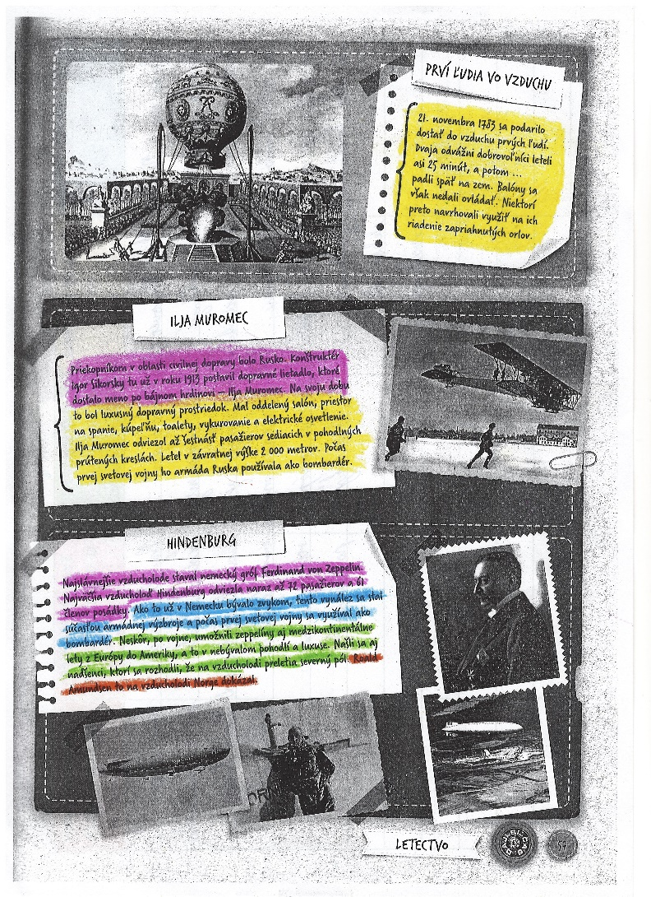
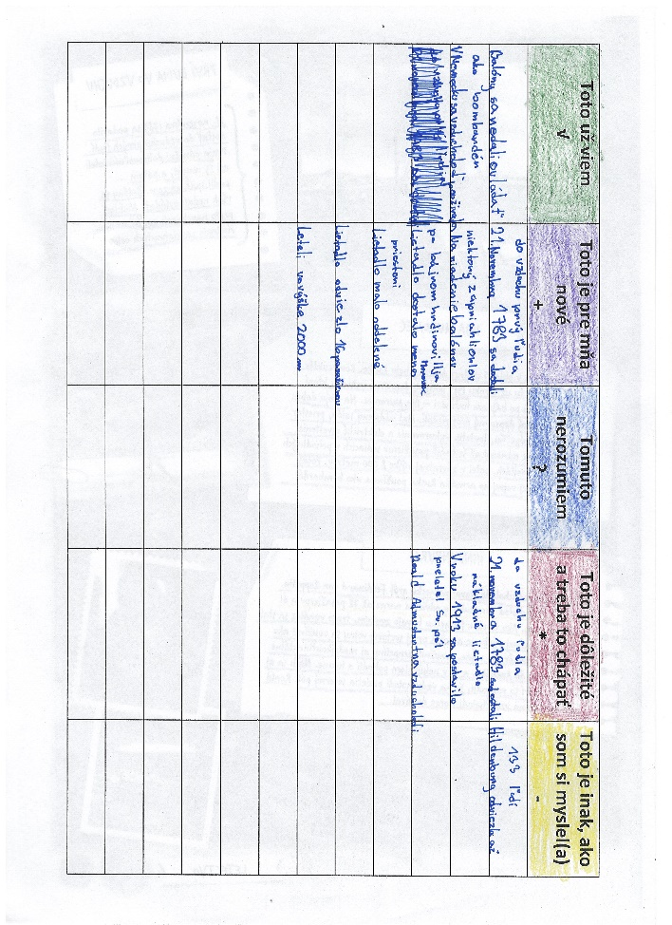
Čitateľská stratégia KWL (What you Know – what you Want to know – what you Learned) - čo o téme už viem, čo by som chcel vedieť, čo som sa naučil – má 3 etapy: K – učiteľ podporuje žiakov v tom, aby si uvedomili, čo už o téme vedia (zistenie predchádzajúcich vedomostí), W – žiaci si zapisujú otázky, na ktoré chcú počas čítania vybraného textu hľadať/nájsť odpovede, L – reflexia prečítaného - žiaci si zaznamenávajú, čo sa z textu naučili. Ak nezískali odpovede na všetky otázky z druhého stĺpca, učiteľ ich odkáže na iné zdroje. Podporuje aktívne učenie sa, kritické myslenie a interakciu žiak – učiteľ. Žiaci si vytvoria tabuľku s troma stĺpcami, ktorú vypĺňajú pred čítaním, počas čítania a po prečítaní. Pred čítaním si obnovujú svoje vedomosti o téme a zapíšu si, čo už vedia. Potom formulujú otázky, čo by sa ešte o téme chceli dozvedieť, a do posledného si po prečítaní zapíšu, čo sa z textu dozvedeli. Pracovný list s využitím čitateľskej stratégie KWL obsahuje vecný text z internetového zdroja, ktorý bol zvolený vzhľadom na aktuálnosť svojho obsahu. Tematicky korešponduje s učivom biológie a environmentálnou výchovou (naša škola je zapojená do projektu Zelená škola).

Prečítaj si nadpis nasledovného článku a vyplň prvé dva stĺpce v tabuľke - Čo o téme už viem a Čo by som chcel vedieť.
Po prečítaní textu si napíš do stĺpčeka Čo som sa naučil nové informácie.
Po prečítaní si v skupine porovnajte informácie zapísané v jednotlivých stĺpcoch.
Dozvedeli ste sa všetko, čo ste sa chceli naučiť? Kde a ako sa môžete dozvedieť informácie, ktoré ste chceli vedieť, ale v tomto texte ste ich nenašli?
Čo o tejto téme viem | Čo by som sa o tejto téme chcel/a dozvedieť | Čo som sa z textu naučil/a

Žiadne pľúca planéty? Brazílsky prales uvoľňuje viac CO2, ako pohlcuje

Ľudstvo sa viac v boji s klimatickou zmenou nemôže spoliehať na pomoc brazílskej Amazónie.
Jednou z mnohých cenných vlastností dažďových pralesov je ich schopnosť pohlcovať skleníkové plyny. Ich priaznivý účinok sa však za niektorých okolností stráca.
Ako v prípade brazílskeho dažďového pralesa, ktorý podľa nových zistení v posledných rokoch prispieva ku globálnemu otepľovaniu. V poslednej dekáde uvoľnil až o 20 % viac oxidu uhličitého, ako ho pohltil.
Výskumnú prácu zverejnil vedecký časopis Nature Climate Change.

Spresnené svedectvo satelitných snímok
Hovoria mu aj pľúca planéty. Amazonský dažďový prales je s rozlohou 5,5 milióna kilometrov štvorcových s veľkým odstupom najrozľahlejším pralesom sveta.
Činnosťou človeka sa však mení. Zmenšuje sa, redne, upadá a čelí rastúcemu množstvu požiarov a ničivých období sucha.
Medzinárodný tím výskumníkov pod vedením vedcov z Oklahomskej univerzity a Francúzskeho národného ústavu agronomického výskumu (INRA) skúmal, ako tieto zmeny ovplyvnili jeho schopnosť pohlcovať oxid uhličitý z ovzdušia alebo naopak, uvoľňovať ho, ako napríklad pri požiaroch.
Výskumníci sa zamerali na územie Brazílie, pričom využili nové metódy analýzy satelitných dát. Tie s doteraz nevídanou presnosťou odhalili, že degradácia pralesov v Brazílii viedla k zásadnej zmene.

Prales sa „prepol“
Z dát vyplýva, že brazílsky prales medzi rokmi 2010 až 2019 pohltil necelých 14 miliárd ton oxidu uhličitého. Ale do atmosféry uvoľnil až takmer 17 miliárd.
Taktiež sa ukázalo, že degradácia pralesa, to znamená jeho rozpad na menšie areály, selektívne klčovanie alebo požiare, ktoré poškodzujú, ale neničia stromy, v priebehu posledných desiatich rokov viedli k uvoľneniu trikrát viac emisií, ako úplné odlesňovanie.

Odlesňovanie brazílskeho pralesa napreduje znepokojivým tempom.Zdroj: Kate Evans, CIFOR
„Mali sme podozrenie, že výsledok sa bude niesť v tomto duchu. Je to však prvý raz, čo máme dáta, ktoré ukazujú, že sa prales v Brazílii takpovediac prepol a namiesto pohlcovania teraz viac oxidu uhličitého uvoľňuje,“ hovorí spoluautor štúdie Jean-Pierre Wigneron.

Trvalá zmena?
Donedávna platilo, že oceány pohlcujú 20 % a rastliny a pôda približne 30 % emisií, ktoré do ovzdušia uvoľňuje činnosť človeka.
Ak bude amazonský dažďový prales, ktorý tvorí polovicu celkovej plochy dažďových pralesov na svete, namiesto pohlcovania skleníkové plyny aj naďalej predovšetkým uvoľňovať, podľa vedcov tým ľudstvu výrazne sťaží boj s klimatickou zmenou.
Podľa výskumníkov navyše hrozí, že nedávne „prepnutie“ sa brazílskeho pralesa sa tak skoro nezvráti. A ak bude narušovanie pralesov v Brazílii pokračovať, možno sa nezvráti nikdy.
Čítajte ajVedci pracujú na „digitálnom dvojčati“ Zeme. Ako nám poslúži?
„Kedy presne sa táto zmena stane nezvratnou, však zatiaľ nevieme,“ hovorí Jean-Pierre Wigneron.

Tragický rok 2019
Štúdia priniesla viacero ďalších zistení, ktoré vyvolávajú obavy. Napríklad sa ukázalo, že požiare a odlesňovanie boli v roku 2019 takmer štvornásobne intenzívnejšie ako počas dvoch predchádzajúcich rokov.
Namiesto milióna hektárov, ako predtým, spustošili 3,9 milióna hektárov. To je územie takmer rovnako veľké (len o pätinu menšie) ako rozloha Slovenska.
„Ochota chrániť životné prostredie sa v Brazílii po voľbách z roku 2019 ostro prepadla,“ uviedla INRA v tlačovej správe, narážajúc na vládu prezidenta Jaira Bolsonara, ktorý sa funkcie ujal prvého januára toho roku.

Dobrá... a zlá správa
Dobrou správou je, že štúdia sa zameriavala iba na oblasť Brazílie, kde ležia dve tretiny celkového areálu amazonského dažďového pralesa.
„Keďže mimo Brazílie poškodzovanie prírodného prostredie pokročilo menej, Amazónia ako celok má zrejme z hľadiska emisií neutrálny vplyv,“ konštatuje Jean-Pierre Wigneron. „Lenže aj v iných krajinách sa tempo odlesňovania zrýchľuje, a prales poškodzujú taktiež intenzívnejšie suchá,“ dodáva.
Suchá sa podľa niektorých nedávnych výskumov môžu s pokračovaním klimatickej zmeny stupňovať a šíriť. Je možné, že napokon transformujú veľkú časť kontinentu do podoby suchej savany.
https://zive.aktuality.sk/clanok/mb6f9kh/ziadne-pluca-planety-brazilsky-prales-uvolnuje-viac-co2-ako-pohlcuje/

Čitateľská stratégia RAP (Read, Ask, Paraphrase) je zameraná na schopnosť porozumieť hlavným myšlienkam textu. Má tri kroky: čítaj – klaď si otázky – odpovedaj na otázky vlastnými slovami.
Čítajte (Read) – vždy len jeden odsek, Spýtajte sa, čo je hlavnou myšlienkou tohto odseku, a Vytvorte na to otázku (Ask). Pokúste sa nájsť v odseku hlavnú myšlienku a podporujúce detaily,
Odpovedajte na otázku vlastnými slovami (Paraphrase). Žiaci svoje riešenie zapisujú na papier. Z napísaných poznámok si môžu spoločne vytvoriť pojmovú mapu alebo inú pomôcku, ktorú je možné využiť pri následnom precvičovaní či opakovaní učiva.

Nechutia mu granuly, ale elektrina: Nahradí slepecké psy nový robopes“?
Prečítaj si prvý odsek:
Zariadenie vzniklo z robotického geparda a v pokusoch úspešne navigovalo ľudí zaprataným priestorom.
Zdá sa, že robotizácia ohrozuje ďalšie odvetvie. Tentoraz však bez práce nezostanú ľudia, ale možno štvornohí chlpáči – slepecké psy.
Americkí výskumníci totiž vyvinuli štvornohého robota, ktorý ich dokáže zastúpiť a nevyžaduje žiaden výcvik ani potravu, len tie správne algoritmy a dostatočne nabitú batériu.
Výskumná práca sa objaví v zborníku tohtoročnej konferencie International Conference on Robotics and Automation (ICRA 2021). Autori ju zverejnili v archíve vedeckých preprintov arXiv.org.
Čo je hlavnou myšlienkou tohto odseku? Vymysli a sformuluj otázku tak, aby odpoveďou bola táto hlavná myšlienka.
Hl.myšlienka..............................................................................................................................
Otázka .....................................................................................................................................
Odpovedaj na túto otázku vlastnými slovami...................................................................

Geparda precvičili na slepeckého psa
Vedci sa pri vývoji nových technológií radi inšpirujú prírodou. V posledných rokoch napríklad švábmi, lietajúcim hmyzom, chobotnicami či dokonca čajom. Medzi prvé „živé“ zdroje inšpirácie patrili psy. Práve tento smer vo vývoji robotov dosiahol vďaka vedcom z Kalifornskej univerzity v Berkeley nový míľnik. Vyvinuli zariadenie schopné navigovať ľudí, ktorí stratili zrak.
Paradoxne, nový psí robot vznikol vylepšením štvornohého robota s prezývkou Mini Cheetah, čiže robotického „minigeparda“.
Čo je hlavnou myšlienkou tohto odseku? Vymysli a sformuluj otázkou tak, aby odpoveďou bola táto hlavná myšlienka.
Hl.myšlienka..............................................................................................................................
Otázka .....................................................................................................................................
Odpovedaj na túto otázku vlastnými slovami ..............................................................

Orientuje sa podľa okolia aj používateľa
Robotický slepecký pes vníma svoje okolie, ako aj polohu svojho „pána“ pomocou 2D lidaru a špeciálnej kamery. Trasu, kadiaľ má kráčať, stroj vyberá pomocou pokročilých plánovacích algoritmov.
Tak ako skutočného slepeckého psa, aj nového robopsa drží používateľ na vôdzke. Na nej je umiestnený aj senzor zaznamenávajúci silu, akou za ňu v danej chvíli ťahá používateľ.
Čo je hlavnou myšlienkou tohto odseku? Vymysli a sformuluj otázkou tak, aby odpoveďou bola táto hlavná myšlienka.
Hl.myšlienka..............................................................................................................................
Otázka .....................................................................................................................................
Odpovedaj na túto otázku vlastnými slovami ..................................................................
Ďalší experiment robotického slepeckého psa.
Výskumníci pre robopsa vyvinuli špeciálny program, ktorý určuje jeho správanie v závislosti od polohy majiteľa a charakteru okolitého priestoru.
„Keď sa dvojica robot-človek ocitne v úzkom priestore, ako napríklad v rohu koridoru, robot vôdzku najprv uvoľní,“ hovorí hlavný autor výskumu Zhongyu Li a vysvetľuje: „To zariadeniu umožní zmeniť pozíciu a orientáciu bez toho, aby priamo ovplyvnil polohu človeka. Následne robot vôdzku natiahne, aby používateľa bezpečne previedol cez tento tesný priestor.“
Čo je hlavnou myšlienkou tohto odseku? Vymysli a sformuluj otázkou tak, aby odpoveďou bola táto hlavná myšlienka.
Hl.myšlienka..............................................................................................................................
Otázka .....................................................................................................................................
Odpovedaj na túto otázku vlastnými slovami ...................................................

Testy zvládol
Zhongyu Li s kolegami nového robotického pomocníka otestoval v sérii experimentov. Robopes v nich musel previesť zaslepeného človeka vyznačenou trasou tak, aby sa vyhol pripraveným prekážkam. Robopsovi sa to darilo s mimoriadnym úspechom.
Po zvládnutí testov v interiéri vedci plánujú doladiť schopnosti robotického psa tak, aby si poradil aj so zložitými prostrediami v exteriéri a zvládol napríklad rušné mestské priechody pre chodcov so semaformi.
Čo je hlavnou myšlienkou tohto odseku? Vymysli a sformuluj otázkou tak, aby odpoveďou bola táto hlavná myšlienka.
Hl.myšlienka..............................................................................................................................
Otázka .....................................................................................................................................
Odpovedaj na túto otázku vlastnými slovami ......................................................

Nahradia živých psov?
Prečo vôbec vyvíjať robotickú náhradu slepeckého psa? Podľa amerických výskumníkov nie preto, že by štvornohí chlpáči svoju úlohu nezvládali, ale z praktických dôvodov.
„Každého dobrého slepeckého psa treba vybrať a vytrénovať jednotlivo. Navyše, schopnosti jedného psa neviete preniesť na iného. Kvôli tomu stojí trénovanie slepeckých psov veľmi veľa času a úsilia,“ hovorí Zhongyu Li,
Na druhej strane, úspešné algoritmy vyvinuté pre jedného robotického psa možno podľa vedca jednoducho použiť na ktoromkoľvek ďalšom exemplári.
Dôležitým faktorom je taktiež cena. Štvornohé roboty sú podľa Liho v posledných rokoch nielen čoraz šikovnejšie, ale zároveň lacnejšie, a teda cenovo dostupnejšie, keďže ich možno vyrábať sériovo.
Budú však robotické slepecké psy aj porovnateľne dobrými spoločníkmi nevidiacich, ako ich chlpatí „konkurenti“? Nevieme. Túto schopnosť zatiaľ vedci nerozvíjali. Možno si len treba počkať na tie správne algoritmy...
Čo je hlavnou myšlienkou tohto odseku? Vymysli a sformuluj otázkou tak, aby odpoveďou bola táto hlavná myšlienka.
Hl.myšlienka..............................................................................................................................
Otázka .....................................................................................................................................
Odpovedaj na túto otázku vlastnými slovami ............................................................
Z napísaných poznámok si môžeš vytvoriť pojmovú mapu, ktorá ti pomôže pri prezentácii informácií.
https://zive.aktuality.sk/clanok/g67d87h/nechutia-mu-granuly-ale-elektrina-nahradi-slepecke-psy-novy-robopes/
Interpretácia literárneho diela smeruje od čitateľského zážitku k určeniu umeleckej hodnoty diela, jeho ľudskému posolstvu. Interpretačný proces pomáhajú stimulovať a skvalitniť viaceré čitateľské stratégie: kreatívne mapovanie obsahu textu, kreatívne mapovanie čitateľského zážitku a kritické čítanie a kritické myslenie.
Pracovný list s využitím stratégie kreatívneho mapovania textu pracuje s textom legendy s názvom Kristus s Petrom v mlyne od Jozefa Gregora Tajovského. Korešponduje s učivom literatúry v 5. ročníku. Žiaci si tak osvoja techniku kreatívneho mapovania textu už na začiatku 2. stupňa na názornom príbehu, ktorý sa dá znázorniť pomerne ľahko. Následne potom môžu túto stratégiu podľa potreby využiť aj na iných predmetoch a pri práci s abstraktnejšími textami.

Prečítaj si text legendy a pokús sa ju graficky znázorniť - vytvor „mapu“ textu s použitím kľúčových slov.

Porozmýšľaj, aká je hlavná myšlienka textu, zapíš ju do stredu „mapy“ a k nej pripájaj informácie.

Všímaj si postavy, ktoré v príbehu vystupujú, prostredie, kde sa dej odohráva, udalosti.

Jozef Gregor-Tajovský: Kristus s Petrom v mlyne
(Legenda)
Keď Kristus Pán so svätým Petrom chodili po svete, prišli raz do mlyna a pýtali si chleba.
„Chlieb sa ešte neupiekol,“ odpovedala im mlynárka; „ale počkajte troška, upečiem vám malý podymníček.“ Kristus Pán a svätý Peter sadli si pod stenu a čakali.
Mlynárka odtrhla kúštik cesta, rozvalkala a posadila do pece.
Ale čo sa nestalo? Z toho kúštika cesta narástol v peci taký podymník, ako lúka.
„Ej, ten im už len nedám!“ pomyslela si skúpa mlynárka. Odtrhla menší kúštiček cesta a posadila do pece.
Ešte väčší bol, keď ho vysadila, ako ten prvý.
„Ani tento im nedám,“ zase si len pomyslela mlynárka. Odtrhla teda ešte menší kúštiček a posadila.
Z toho sa upiekol najväčší z tých troch. Bola by mlynárka aj ten odložila, ale bolo už neskoro, lebo svätý Peter bol veľmi lačný a stál už v pitvore, čakal naň. Dala mu ho.
Ale čo? Peter bol veľmi hladný, chcel užiť z podymníka viac, než mu patrilo. A kým prešiel cez pitvor, roztrhol podymník a fuk jednu polovičku pod šatu. Druhú polovicu vyniesol von a rozdelili sa s ňou s Kristom Pánom.
Keď pojedli, pobrali sa ďalej.
Svätý Peter vždy ostával pozadu a po kuse pchal do úst ten podymník. Ale Kristus Pán, ktorý vedel o všetkom, keď už mal prežrieť, prihovoril sa mu a svätý Peter, nechcejúc sa prezradiť, musel podymník chytro vypľuť.
Tak sa mu minula celá polovica, čo nič z nej neužil.
A z toho vypľutého podymníka rastú — vraj — teraz huby.
Dostupné na: https://zlatyfond.sme.sk/dielo/1456/GregorTajovsky_Prve-prozy/1
Praktické ukážky uplatnenia stratégie kreatívneho mapovanie textu na hodinách Čitateľských dielní: (žiaci 7. ročníka s textom poviedky Jozefa Gregora-Tajovského Do konca)
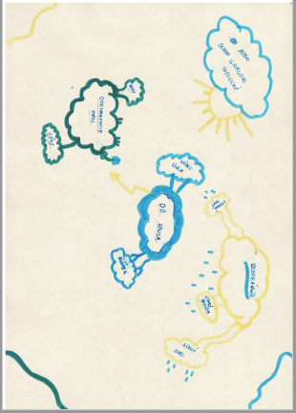

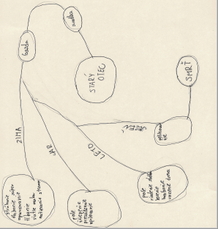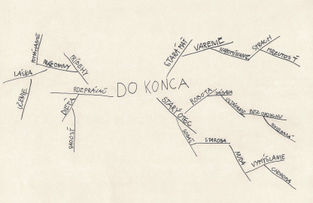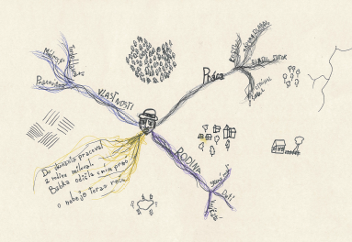

Medzi ciele kritického čítania literárneho textu patria: - rozpoznať, čo bolo autorovým cieľom; - pochopiť naladenie, tému, motívy textu; - pochopiť jazyk textu a presvedčivosť jazykových foriem; - rozpoznať úroveň zaangažovanosti autora.
Kritické čítanie prestavuje techniku prijímania informácií z textu, určitú analýzu textu. Na druhej strane, kritické myslenie je technika hodnotenia, na základe ktorej sa rozhodujeme, čomu veríme a čomu nie. Kritické čítanie prestavuje základ kritického myslenia.
Námety, ako žiakom umožniť osvojenie si techník na rozvoj kritického myslenia a kritického čítania, sme využili na hodinách čitateľských dielní v 5. a 7. ročníku: ukážky dokumentujú metódy Pyramída a Cinquain.

Súbor pracovných listov vytvorených počas činnosti práce pedagogického klubu Čitateľské dielne v priebehu školských rokov 2019/2020 a 2020/2021 zahŕňa 16 pracovných listov s rôznymi inovatívnymi metódami a čitateľskými stratégiami s cieľom rozvíjať čitateľskú gramotnosť žiakov 2. stupňa. Zoznam pracovných listov:
PL č. 1 Baktéria je ako hrad, ľudské bunky pripomínajú vily– metóda SQ3R
PL č. 2 Nepoddáme sa, odkazuje kmeň z Amazónie – uplatnenie troch etáp
metakognitívnych procesov (pred, počas a po prečítaní textu)
PL č. 3 Elektrické lietadlo NASA vzlietne na budúci rok – metóda EUR
PL č. 4 Martin Kukučín: Vianočné oblátky – metóda Mentálne mapovanie
PL č. 5 Veľká knižnica v nás – G-test
PL č. 6 Pes v nebi – Test s pomiešanými vetami
PL č. 7 Obrázkový text – Cloze-test
PL č. 8 Prvá krajina bez cigariet? - test na porozumenie s otvorenými úlohami
PL č. 9 Hrad Ľupča – test ma porozumenie s otvorenými úlohami
PL č. 10 Tlačiareň – Metodika 5-4-3-2-1
PL č. 11 MS v hokeji – Metodika Prezeraj-pýtaj sa-prečítaj-odpovedz-zopakuj
PL č. 12 sci-fi poviedka Planéta zimy – metóda Riadené (štruktúrované) čítanie
PL č. 13 Marťanský oceán môže byť skrytý v kôre planéty – metóda INSERT
PL č. 14 Žiadne pľúca planéty? – metóda KWL
PL č. 15 Nechutia mu granuly, ale elektrina: Nahradí slepecké psy nový „robopes“? –
metóda RAP
PL č. 16 J.G.Tajovský: Kristus s Petrom v mlyne – Kreatívne mapovanie textu

Záver stretnutí členov pedagogického klubu v rámci prípravy čitateľských kútikov začali s preberaním a evidenciou knižných titulov, ktoré boli objednané v rámci projektu a dodané do školy začiatkom júna 2021.

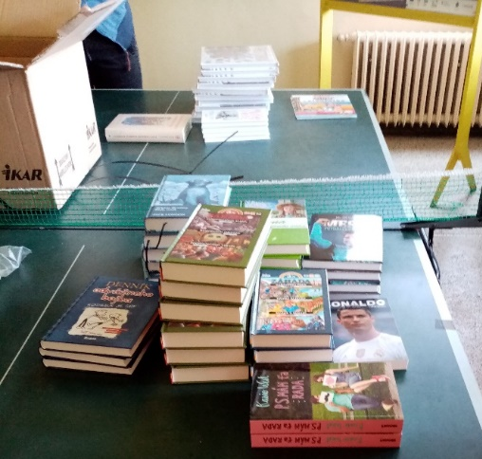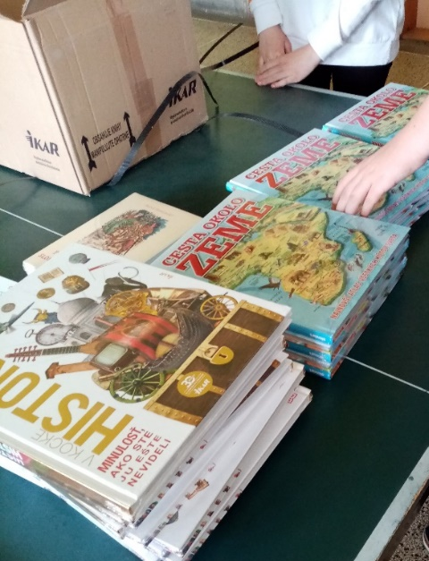

Záver:
Zhrnutia a odporúčania pre činnosť pedagogických zamestnancov
Metodické materiály, ktoré členovia klubu Čitateľské dielne vytvorili, aplikujú viaceré z úrovní čitateľskej gramotnosti: získavanie informácií: žiak vie nájsť určené informácie v texte, zistiť vzťahy medzi nimi, posúdiť ich dôležitosť pre splnenie úlohy; interpretácia: úlohy si vyžadujú logické spracovanie informácií, ktoré musí vedieť porovnať, vyvodiť z nich závery a hľadať podporné dôkazy; uvažovanie o obsahu textu a jeho hodnotenie: od čitateľa sa požaduje, aby posúdil informácie z textu a porovnal ich so svojimi predchádzajúcimi vedomosťami, prípadne s poznatkami zdrojov, vyjadril svoj vlastný postoj k nim.
Metakognitívne schopnosti v práci s textom umožňujú žiakovi poznávať a sledovať nielen obsah textu, ale aj svoje porozumenie daného textu. Podstatou konkrétnych metód je porovnávanie poznania pred čítaním a po prečítaní textu.
Pri príprave pracovných listov sme sa inšpirovali navrhovanými aktivitami globálneho rozvojového vzdelávania. Žiaci si prečítajú umelecké aj vecné texty s rôznou témou. Následne s nimi pracujú, pričom využívajú rôzne čitateľské stratégie a aktivizujúce metódy.
Uplatnenie metódy INSERT je nenáročné čo sa týka času aj potrebného materiálu a môže sa efektívne uplatňovať pri prezentácii nového učiva v ktoromkoľvek predmete a ročníku. Ak si žiaci osvoja takýto spôsob robenia zápisu nového učiva, naučia sa triediť informácie; rozhodovať, ktoré z nich sú pre neho dôležité a ktoré nie; priraďovať nové informácie k starým; analyzovať nové poznatky a integrovať ich s tým, čo už vedia; čítať text s porozumením; vyberať a ľahšie si pamätať kľúčové slová a pojmy.
Metóda KWL je vhodná najmä na prácu s vecným textom, s ktorým sa žiaci stretávajú v niektorých tematických celkoch na literatúre, ale aj na hodinách gramatiky alebo iných predmetoch spoločenského i prírodovedného zamerania. Je to veľmi efektívna práca s textom, ktorá núti žiaka aktívnemu uvedomovaniu si vedomostí o danej téme a motivuje ich na získavanie nových poznatkov. Vytvárajú si tabuľku s troma stĺpcami – čo o téme vie, čo by chcel vedieť a čo sa po prečítaní textu dozvedel, ktorú vypĺňajú pred čítaním, počas čítania a po čítaní. Vizualizácia a klasifikácia informácií a pojmov napomáha ich hlbšiemu pochopeniu a osvojeniu.
Metóda RAP je vhodná na prácu s rôznymi druhmi textov – vecnými aj umeleckými, s ktorým sa žiaci stretávajú na rôznych predmetoch. Metóda podnecuje žiaka aktívne pracovať s textom, analyzovať ho, obsiahnuté informácie hodnotiť, kategorizovať, selektovať, hľadať vzťahy medzi nimi, kriticky zhodnotiť, či text poskytoval to, čo by poskytovať mal. Správne sformulovaná otázka je jedným z prejavov kritického myslenia.
Kreatívne mapovanie textu sa môže využiť na prácu s vecným aj umeleckým textom. Odporúča sa postupovať podľa týchto krokov:
1.Čítanie textu, počas ktorého je potrebné robiť si k textu poznámky, 2. Tvorba obrazu – vizualizácia pojmov: znázornenie hlavnej myšlienky, ku ktorej sa pripájajú informácie. Obraz by mal byť členený v súlade s členením textu (názvy kapitol, podnadpisy....). Súčasťou obrazu môžu byť mená, piktogramy, definície, 3.Vizuálna prezentácia vytvoreného obrazu.
Podobne je možné vytvoriť aj kreatívne mapovanie čitateľského zážitku – po prečítaní textu žiak vytvorí obrázkovú mapu, prostredníctvom ktorej zachytí svoje dojmy, emócie, asociácie.
Kreatívne mapovanie pomáha tomu, aby si žiak informácie uložil a v prípade potreby ich opätovne sprístupnil.
Kritické čítanie znamená pozorné, aktívne, analytické čítanie. Je to technika, ktorou sa získavajú informácie a myšlienky z textu. Učitelia by sa preto mali snažiť rozvíjať kritické čítanie a kritické myslenie svojich žiakov, pretože kritické myslenie je zručnosť, ktorá umožní žiakom lepšie si poradiť s výzvami súčasnej spoločnosti. Je to jedna z kľúčových kompetencií, ktorú potrebuje každý na svoje osobné naplnenie a rozvoj, na zapojenie sa do spoločnosti a úspešnú zamestnateľnosť. Keďže s kritickým myslením je spojené kritické čítanie, je vhodné naučiť žiakov technikám kritického čítania, najlepšie zábavnou a hravou formou. Čím skôr si žiaci takéto zručnosti osvoja, tým skôr ho začnú využívať pri osvojovaní si nových poznatkov v rôznych predmetoch. Iba keď dokonale pochopia text (teda ho kriticky „prečítajú“), môžu skutočne zhodnotiť jeho obsah. Kritické čítanie a myslenie fungujú spoločne.
Zbierka testov s úlohami na rozvoj čitateľskej gramotnosti bude využiteľná na hodinách slovenského jazyka, ale aj iných predmetov.

- Vypracoval (meno, priezvisko) | Jana Jamrišková
- Dátum | 30.06.2021
- Podpis | .............
- Schválil (meno, priezvisko) | Marcela Kramcová, Marcel Hlaváč
- Dátum | 30.06.2021
- Podpis | .............

